DRUŽINSKI POHOD
NA GORO (749 m) V TUHINJSKI DOLINI

Izlet v okviru Vodniškega odseka Planinskega društva Domžale.

sobota, 22. oktober 2011

Zbirno mesto: ob 10.uri pri mostu čez potok Hruševka (pred vasjo Ravne) v Tuhinjski dolini. Do izhodišče se pripeljemo z lastnim prevozom.

Kako do zbirnega mesta: Peljemo se iz Kamnika proti Tuhinjski dolini; malo za odcepom za Snovik zavijemo levo za Hruševko (tudi rumena oznaka za sv. Miklavža). Peljemo skozi vas (naj vas ne zmedejo oznake za pešpot Sv. Miklavž) in naravnost, dokler nas oznaka ne usmeri desno za sv. Miklavža in takoj za tem še enkrat desno čez potok Hruševka. Tu poiščemo parkirni prostor.

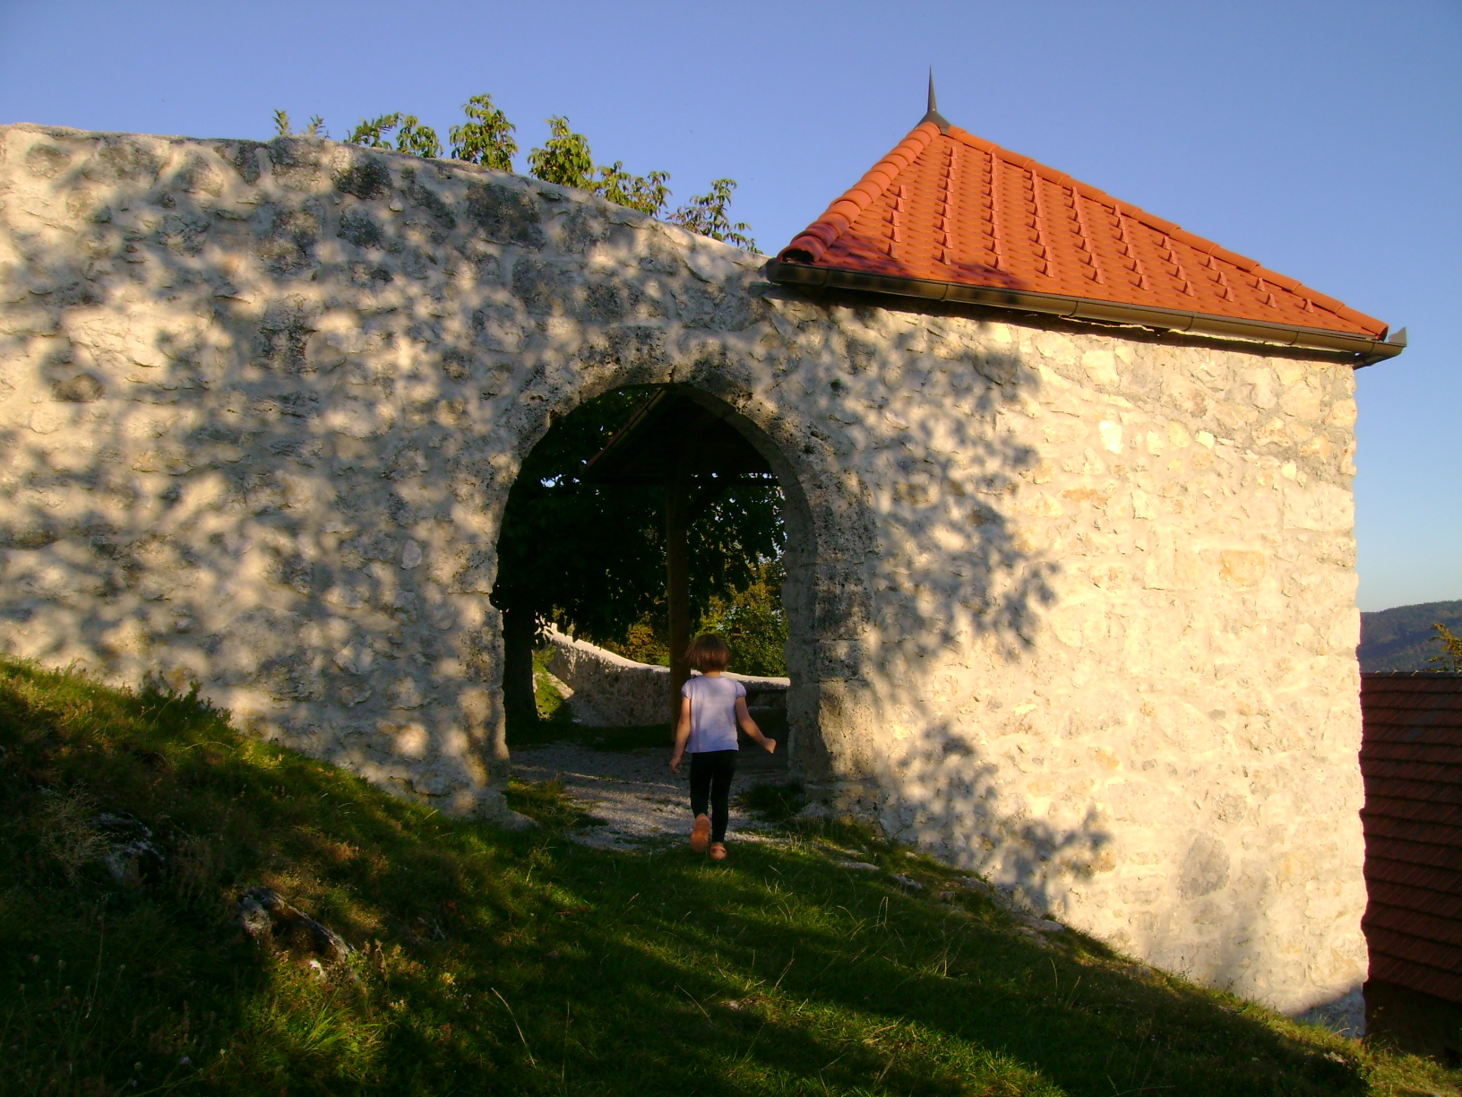 | Opis: Gotska cerkvica sv. Miklavža na Gori je izjemno zanimiva zaradi obnovljenega protiturškega obzidja in utrjenih stolpov. Po ljudskem izročilu naj bi bil znotraj obzidja zakopan zaklad. Če bo vreme lepo, se bomo poigrali in prisluhnili pravljicam o zakladih na trati pred cerkvijo, če bo vreme manj prijazno, pa se bomo pogreli in najedli pečenega kostanja v mežnariji, ki se ponaša z ohranjeno tradicionalno črno kuhinjo. Izlet bomo zaključili okoli 13. ure.
Oprema: planinska ali športna obutev, nahrbtnik s pijačo in malico. V primeru dežja gumijasti škornji in dežnik. S seboj vzemite kakšno odejo za piknik ali podobno podlogo, da se bomo ob poslušanju pravljic lahko posedli.

Doplačilo:
Za pečen kostanj in voden ogled cerkve s strani TD Gora sv. Miklavž, bomo odrasli doplačali 3 EUR, otroci pa 1 EUR.

Prijave pobiramo do srede, 19. oktobra 2011 na e-naslov irena.cerar@rokus-klett.si ali na telefonsko številko 041 880 880.

Vodja: Irena Cerar

